我校第一期中青班结业暨第二期中青班启动会举行
7月5日下午，我校第一期中青班干部培训班结业暨第二期中青班干部培训启动会在图书馆M612举行。校长潘迎捷，副董事长黄清云出席并讲话，组织部副部长施荣瑜，第一期、第二期中青班全体成员与会。校党委书记江彦桥主持。
第一期中青班学员杨真真、沈伊鹂、李翼、张业盛交流了学习感悟和体会；组织部副部长施荣瑜对第一期中青班干部培训进行了总结；第二期中青班学员常健聪、谷伟、赵静娜发言交流学习计划。
副董事长黄清云作点评讲话指出，中青班干部培养是学校今后发展的重要举措，中青班学员要强化责任意识和担当意识，希望学员以德为先，加强学习，将工作与研究相结合，提升能力，勇于实践，明确目标，开阔视野，拥有平常心、责任心、上进心不断成长进步。
潘迎捷校长讲话指出，学校事业的不断发展对人才素质、水平的要求不断提高，中青班干部作为学校今后发展的中坚力量，中青班为学员成长提供了良好的平台。潘校长希望，中青班学员要不断总结学习经验成果促进发展，积极为学校发展建言献策，做学校事业发展的冲锋者和螺丝钉，不忘教育事业的初心和使命。
江彦桥书记讲话，肯定了第一期中青班干部培训班取得的成绩，同时对中青班干部提出了学习和工作要求，希望中青班班干部能够“身在兵位，胸为帅谋”，在学习过程中，高标准要求自己，坚定信念，拓展视野，拓展素质，拓展能力，为建桥发展做贡献。
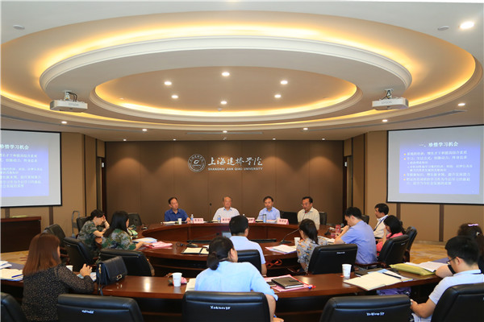
会议现场

